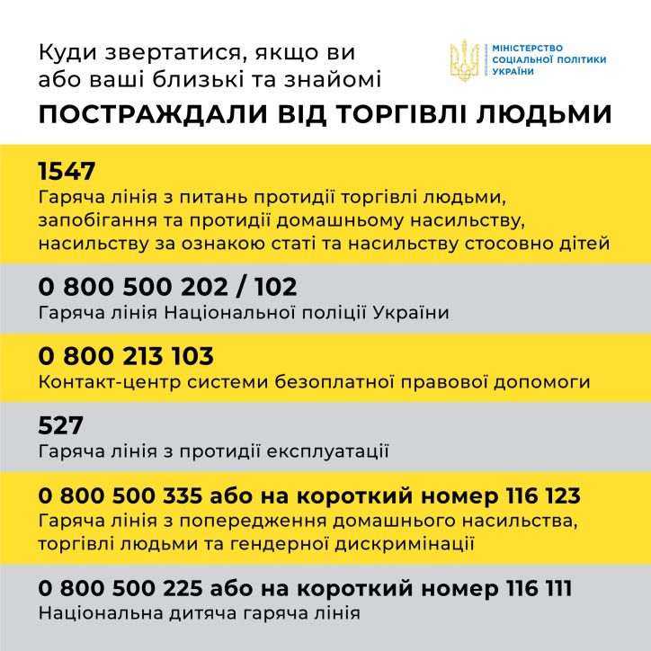
30 липня в Україні відзначається Всесвітній день боротьби з торгівлею людьми, започаткований у 2013 році Генеральною Асамблеєю ООН. Цей день покликаний звернути увагу на глобальну проблему, важке становище жінок, чоловіків та дітей, які стали жертвами тяжкого злочину.
Україна є однією з перших країн Європи, яка у 1998 році встановила кримінальну відповідальність за торгівлю людьми (стаття 149 ККУ https://zakon.rada.gov.ua/laws/show/2341-14#n942). Торгівля людьми – це форма сучасного рабства та порушення прав людини, яка не втрачає своєї актуальності й у XXI столітті для жодної країни світу.
На сьогодні для українців, в умовах воєнного стану, ризик потрапляння в ситуацію торгівлі людьми як всередині країни, так і за її межами став ще більшим. Багато громадян переїхали із зони бойових дій в інші регіони або за кордон та шукають нову роботу.
Якщо раніше поняття «торгівля людьми» охоплювало здебільшого сексуальне рабство, то сьогодні воно увібрало широкий спектр форм: від трудової експлуатації до нелегальної трансплантації органів.
Тому сьогодні кожному важливо знати, якщо щодо людини вчинялися наступні дії, - це ознаки торгівлі людьми:
- забрали паспорт або інші документи;
- позбавляли вільного пересування та спілкування з рідним;
- пообіцяли добре оплачувану роботу (за кордоном чи в Україні), а потім не заплатили обіцяних грошей;
- погрожували, били, ґвалтували, знущалися з людини або чинили психологічний тиск;
- за допомогою фізичного чи психологічного насильства примушували виконувати роботу, якою особа не хотіла займатися;
- примушували відпрацьовувати вигадані борги;
- працю людини використовували, не виплативши повністю або частково обіцяної заробітної плати;
- людина не мала можливості за власним бажанням кинути роботу;
- примушували працювати понаднормово, при цьому реальні умови роботи були значно гірші, ніж обіцяли;
- попри волю людини примушували жебракувати, здійснювати злочинну діяльність або використовували у збройному конфлікті та ін. схожі дії.
Жертвою торгівлі людьми може стати будь-хто, будь-яка людина, незалежно від статі, віку, соціального статусу, рівня освіти тощо. Однак, у першу чергу, до групи ризику можуть потрапити такі категорії, як:
- безробітні люди працездатного віку;
- жителі сільської місцевості;
- люди, які мають низький рівень доходів;
- особи, що працюють за кордоном нелегально;
- особи, що нелегально виїжджають за кордон або нелегально в’їжджають та перебувають на території тієї чи іншої країни;
- люди, що користуються послугами сайтів та застосунками знайомств або шукають посередництва для укладання фіктивних шлюбів;
- особи, які працюють у сфері розваг;
- особи, які раніше уже були жертвами торгівлі людьми;
- діти, в тому числі – діти-сироти, бездоглядні діти або, позбавлені батьківського піклування тощо.

